FUE PUESTA LA PRIMERA PIEDRA DE PROYECTO SUBREGIONAL QUE UNE A LOS MUNICIPIOS DE TANGUA, YACUANQUER Y PASTO
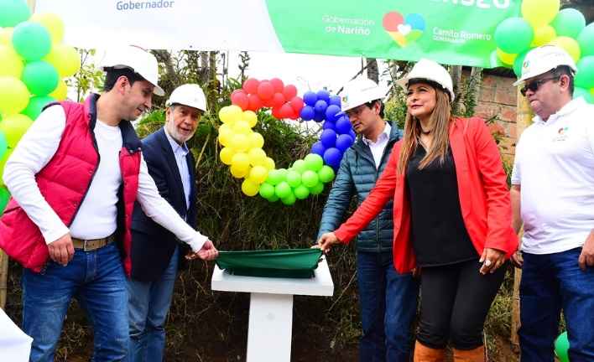
La unión de voluntades de los alcaldes de Pasto Pedro Vicente Obando Ordóñez, de Tangua Carlos Emilio Guerrero y de Yacuanquer Jaqueline Castillo, permitió presentar ante la Gobernación de Nariño, un proyecto de región, de manera conjunta para la ejecución de los recursos las regalías regionales que son administradas por el gobierno departamental. El gobernador de Nariño Camilo Romero, acompañó a los tres alcaldes, en el acto de colocación de la primera piedra de esta obra muy esperada por la comunidad.
Este proyecto consiste en la construcción en placa huella de cerca de 6 kilómetros de una vía secundaria que une el casco urbano del municipio de Yacuanquer y el corregimiento de Gualmatán en Pasto. Esta vía secundaria incluye varios tramos de lo que antiguamente se conocía como “el camino del Inca o Capac Ñan”, incluido por la UNESCO en su lista de patrimonio cultural e inmaterial de la humanidad.
El acalde de Pasto, Pedro Vicente Obando Ordóñez, consideró como muy importe esta obra porque les permitirá a los campesinos de las veredas de Tangua, Yacuanquer y Pasto, que se ubican en las zonas aledañas, sacar sus productos agrícolas con mayor facilidad, para ser comercializados en la plaza de mercado de El Potrerillo.
El mandatario local recordó que este proyecto fue posible luego de una reunión sostenida entre los alcaldes de la zona centro de Nariño, y que junto con sus homólogos de Tangua y Yacuanquer se identificó como un proyecto prioritario de región, el mejoramiento de esta vía, que incluso podría ser usada como alterna a la Panamericana, mientras se desarrolla su etapa constructiva de la doble calzada.
Por su parte el gobernador de Nariño Camilo Romero, reconoció la capacidad de los tres municipios para concertar una iniciativa que si bien se ejecuta en su mayor parte en el municipio de Yacuanquer, presta inmensos servicios también a los habitantes de Tangua y Pasto.
La obra que abarca en total 6 mil metros de longitud, entre las veredas de Marquesa Alta, Los Ajos, Piquisiquí en el municipio de Yacuanquer, hasta el corregimiento de Gualmatán en Pasto tiene un valor superior a los 6.190 millones de pesos, incluida la interventoría.
Somos constructores de paz

ALCALDE DE PASTO SEMBRÓ EL ARBOL 787.432 DEL PROYECTO ‘UN MILLÓN DE ÁRBOLES PARA LA VIDA’
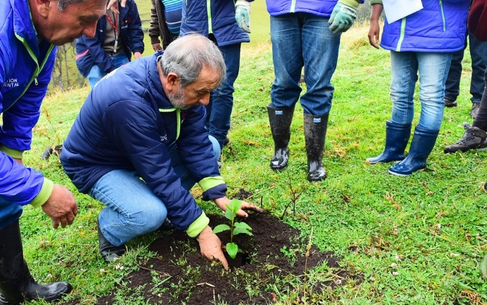
El alcalde de Pasto Pedro Vicente Obando Ordóñez, participó en la nueva jornada de siembra de árboles, cumplida el pasado sábado y organizada por la Secretaría de Gestión Ambiental, con el acompañamiento de estudiantes de la Universidad Cooperativa, el colegio Militar Colombia y varias de las dependencias del gobierno municipal.
La jornada que se cumplió en el predio El Carmelo, de propiedad de la Alcaldía de Pasto, ubicado en la vereda Cujacal, del corregimiento de Buesaquillo, fue aperturada por el mandatario local, quien fue en encargado de sembrar el árbol número 787.432 del proyecto "un millón de árboles para la vida", meta establecida en el plan de desarrollo "Pasto educado constructor de Paz".
El alcalde de Pasto, destacó que “así como el país se propuso estar en paz, por eso se firmó el acuerdo con las Farc, acá en Pasto hemos decidido ponernos en paz con la naturaleza, por ello nos pusimos la meta de sembrar un millón de árboles durante este periodo de gobierno”. Reconoció el trabajo que en esta meta ha cumplido el secretario de Gestión Ambiental y su equipo de trabajo, que permitirá en el mes de diciembre cumplir la meta para los 4 años. “En solo tres años ya llegaremos al millón que nos habíamos propuesto”, agregó el mandatario.
Por su parte el secretario de Gestión Ambiental, Jairo Burbano, indicó que dentro de todo este proceso es muy importante la participación de la comunidad, para que asuma su compromiso cuidando los árboles sembrados en sus sectores aledaños. Dijo que si bien la Administración Municipal ha asumido con responsabilidad este compromiso para la preservación del medio ambiente, “es responsabilidad de todos que cuidemos esto árboles generadores de vida, de agua y purificadores del aire”.
Burbano recordó que toda la ciudadanía puede conocer los sitios donde se ubican los predios con los árboles sembrados dentro de este proyecto, ingresando a la página web de la Alcaldía de Pasto, y buscando el sistema de georreferenciación que permite ubicar los predios y el número de árboles sembrados.
Durante esta última jornada se sembraron en total 2.500 árboles, llegando casi a los 790 mil árboles sembrados en diversos sitios rurales y urbanos de Pasto. De acuerdo al cronograma prestablecido, se espera que en el mes de diciembre del presente año se siembre el árbol número un millón, y cumplir de manera temprana esta meta.
Información: Secretario Gestión Ambiental Jairo Burbano Narváez. Celular: 3016250635 jabuisa@hotmail.com
Somos constructores de paz

ALCALDÍA DE PASTO Y HOSPITAL INFANTIL LOS ANGELES REALIZARÁN SIMPOSIO SOBRE LA PREVENCIÓN DE MALTRATO Y ABUSO SEXUAL DE NIÑOS, NIÑAS Y ADOLESCENTES
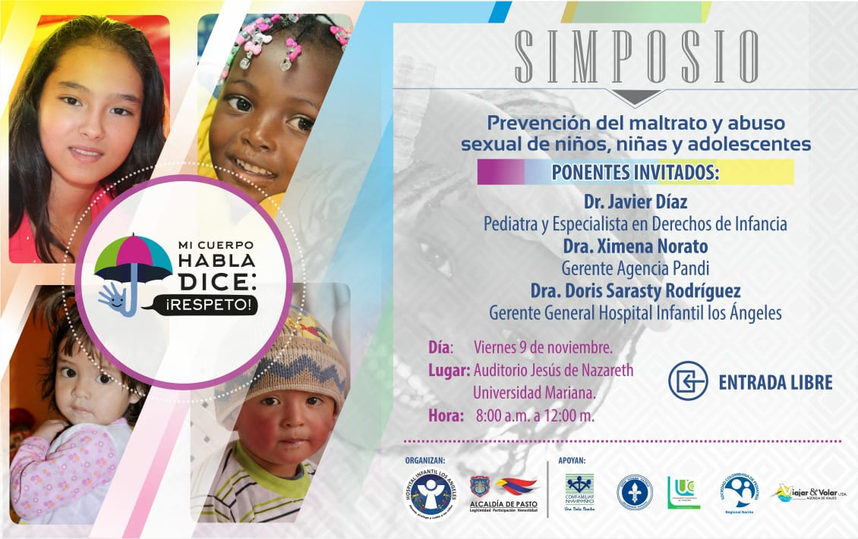
La Alcaldía de Pasto y el Hospital Infantil los Ángeles, realizarán este viernes 9 de diciembre, un simposio cuya temática girará en torno a la prevención de maltrato y abuso sexual de niños, niñas y adolescentes, cuyos casos de agresión física, psicológica y sexual a niños niñas y adolescentes, se han aumentado en la Región.
Uno de los participantes al simposio, será el pediatra y especialista de los Derechos de la infancia, Javier Díaz, a la gerente de la Agencia PANDI, Ximena Norato, y a la gerente del Hospital Infantil Los Ángeles, Doris Sarasty. Este evento está enmarcado en la campaña de prevención de abuso sexual: Mi cuerpo habla dice Respeto.
El Simposio se realizará este viernes 9 de noviembre en el auditorio Jesús de Nazaret de la Universidad Mariana, desde las 8:00 am a 12:00 m, la entrada es libre y se espera que esta clase de espacios, permitan generar reflexión en la sociedad para avanzar en el reconocimiento de los niños y las niñas como sujetos de derechos y con ello evitar este tipo de comportamientos que marcan su vida.
En el primer semestre del año 2018 se denunciaron en Pasto, en total 179 casos de violencia sexual contra niños, niñas y jóvenes. Estos casos se distribuyen de la siguiente manera según género y rango de edad: en menores de 6 años, 22 casos en niñas y 9 en niños; entre 6 y 12 años, 53 casos en niñas y 17 en niños; y entre 13 y 17 años, 75 casos en niñas y 3 en niños.
Información: Secretaria de Salud Diana Paola Rosero. Celular: 3116145813 dianispao2@msn.com
Somos constructores de paz

LA DIRECCIÓN DE PLAZAS DE MERCADO CONTINÚA CON JORNADAS DE CONTROL EN LAS PLAZAS DE MERCADO
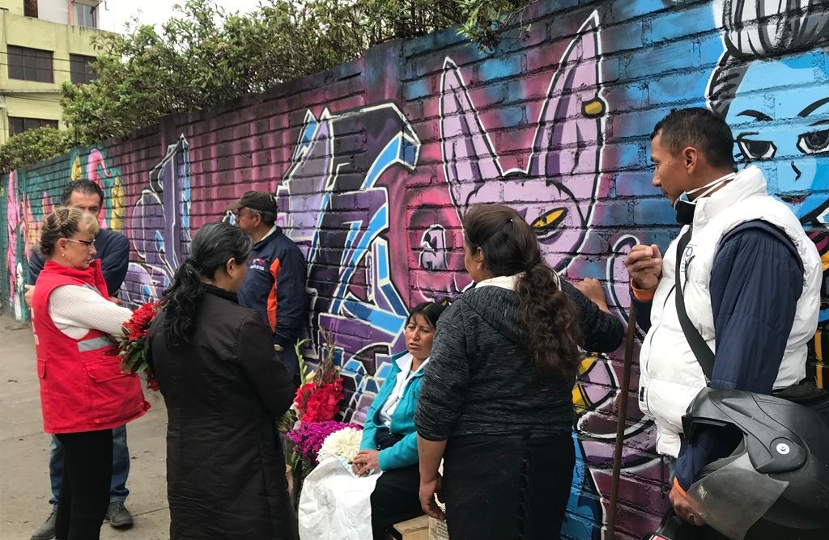
Con el propósito de recuperar, promocionar y reactivar las actividades comerciales de los usuarios internos de las plazas de mercado, la Alcaldía de Pasto a través de la Dirección de Plazas de Mercado desarrolla actividades de acompañamiento a las personas que venden e invaden el espacio público a traves de jornadas de control.
En cabeza de la Directora de Plazas de Mercado, Blanca Luz García, su equipo operativo y administrativo, el pasado fin de semana reubicó a vendedores ambulantes que se encontraban por fuera de la plaza de mercado Los Dos Puentes. Durante esta jornada se explicó a la ciudadania y vendedores infractores los procedimientos que se realizan desde la Administración Municipal, para preservar los derechosde la ciudadania en general pero especialmente de los vendedores de las plazas.
“La idea es llegar y explicarle a la gente y los vendedores porque no se pueden realizar ventas por fuera de las plazas. Los vendedores no pueden estar afuera. Ustedes pueden observar que se realiza es un acompañamiento, una sensibilización con los vendedores, se los invita a que hagan parte de la plaza de mercado, se les hace espacio allá, para que esten tranquilos y no afecten el espacio público”, manifestó la directora esta dependencia.
Así mismo agregó que “el equipo de la Dirección Administrativa de Plazas de Mercado, está realizando estas jornadas diariamente para evitar que vendedores informales invadan el espacio público y con la articulación de los vendedores de las plazas de mercado, quienes apoyan e invitan a los infractores a legalizarse”. Dijo que esta actividad ha tenido buenos resultados en la plaza de mercado el potrerillo.
La Directora Administrativa de Plazas de Mercado, indicó que se trabaja en planes de accion interinstitucionales para realizar un mayor acompañamiento en toda la ciudad y de esta manera recuperar el espacio público del municipio. Explicó que “la importancia de estas jornadas se soportan en realizar reflexión y retroalimentacion entre la comunidad y la administracion en torno a la asepcia y seguridad, recordando que los productos que se encuentran en las plazas tienen un manejo de procesos y sanidad que se pueden controlar, situación que no se garantiza en los productos manejados en las calles”.
Información: Directora Administrativa de Plazas de Mercado, Blanca Luz García. Celular: 3113819128
Somos constructores de paz

SECRETARÍA DE SALUD SIGUE TRABAJANDO EN LA FORMULACIÓN DEL PLAN DE SOBERANÍA Y SEGURIDAD ALIMENTARIA Y NUTRICIONAL DEL MUNICIPIO DE PASTO
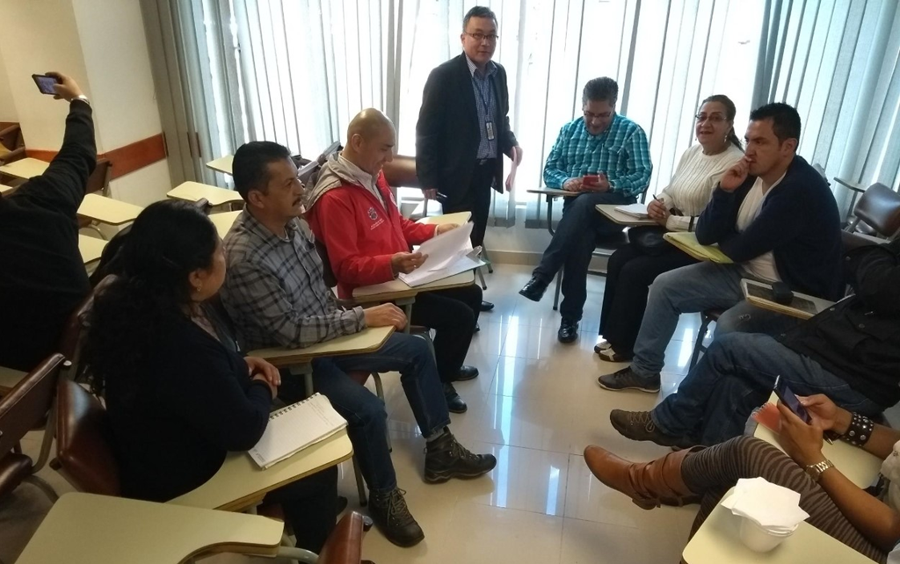
La Secretaría de Salud convocó a los integrantes del Comité de Seguridad Alimentaria y Nutricional - SAN, para que en conjunto y de manera articulada, se construya el plan de soberanía y seguridad alimentaria y nutricional, con enfoque intersectorial y comunitario, que contribuirá al bienestar de la población del municipio de Pasto.
Durante esta reunión se socializó la situación alimentaria y nutricional del Municipio, entendiendo las variables asociadas a la problemática y haciendo un análisis del avance del Plan de acción realizado por cada Institución, a través de unas mesas de trabajo, en las cuales se realizó el diagnóstico, y se identificaron las debilidades y fortalezas de las intervenciones del Plan SAN.
Mediante la revisión de datos estadísticos y de georreferenciación de la situación nutricional de niños y niñas menores de 5 años, se pudo concluir que continúa la alta prevalencia de retraso en talla, estando por encima de la media nacional, según datos arrojados por la Encuesta Nacional de Situación Nutricional – ENSIN, estudio de referencia nacional, en torno a la situación nutricional de la población colombiana, esta encuesta se desarrolla a partir del año 2005, cada cinco años y hace parte de las encuestas poblacionales de interés estratégico para la política pública. Con base en lo anterior, se hace necesario analizar de manera exhaustiva esta situación, identificando los factores asociados para contrarrestar esta problemática.
La Secretaria de Salud, Diana Rosero, indicó que se realizaron mesas de trabajo con los integrantes del comité, como apoyo a las instituciones y de acuerdo con cada eje, de esta manera, se identificaron las actividades que ameritan fortalecerse y las que cuentan como experiencias exitosas dentro del Plan SAN. Explicó que “durante el seguimiento del plan, se observó avances por parte de la mayoría de las instituciones. “Las que no están al día, es por la demora en la elaboración de los convenios, sin embargo, ya se iniciaron dichos procesos”.
Como compromiso para el próximo comité, se trabajará en una propuesta base al diagnóstico comunitario e institucional, para la reformulación del Plan de Soberanía y Seguridad Alimentaria y Nutricional del municipio de Pasto.
Información: Secretaria de Salud Diana Paola Rosero. Celular: 3116145813 dianispao2@msn.com
Somos constructores de paz

LA ALCALDÍA DE PASTO Y SUPERSERVICIOS SOCIALIZARON DIAGNÓSTICO Y VIGILANCIA INTEGRAL A PRESTADORES DE AGUA POTABLE Y SANEAMIENTO BÁSICO EN EL ÁREA RURAL.
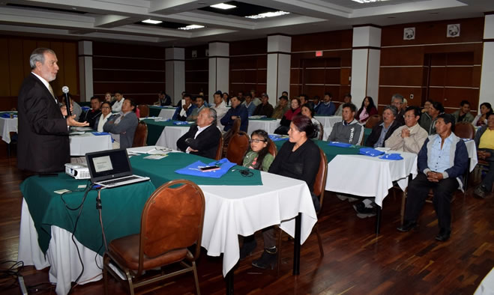
En el marco del programa “Manejo integral del agua y saneamiento básico urbano, rural y sub urbano”, el cual forma parte fundamental del Nuevo Pacto por la naturaleza, la Alcaldía de Pasto, a través de la Secretaria de Gestión Ambiental, en articulación con la Superintendencia de Servicios Públicos Domiciliarios “Superservicios”, realizó la jornada de "socialización de diagnóstico y vigilancia integral dirigida a prestadores de agua potable y saneamiento básico en el área rural", contando con la presencia de 52 juntas prestadoras del servicio de acueducto y alcantarillado del sector rural y sub urbano de Pasto.
Esta actividad hace parte del programa de “Fortalecimiento Institucional” a los pequeños prestadores, en cumplimiento de la meta: Acueductos rurales que son administrados y operados con criterios de racionalidad y sostenibilidad por sus comunidades, según lo previsto en el Plan de Desarrollo Municipal “Pasto Educado Constructor de Paz”.
La jornada de capacitación contó con la presencia del Alcalde de Pasto, Pedro Vicente Obando Ordóñez, quien resaltó el compromiso y organización de la comunidad frente a los proyectos de agua y saneamiento básico en sus localidades, así mismo invitó a hacer perdurables los procesos y acuerdos de participación comunitaria como “dinamizadores”, en el mejoramiento de la prestación de servicios públicos, a su vez señaló “El agua nos pertenece, por lo tanto es nuestro derecho defenderla, buscando el bien común como beneficio para todos, por tal razón es importante controlar el gasto irresponsable del agua acatando las necesidades sentidas por la misma comunidad, mediante acciones como la micro medición”.
El evento también contempló dar a conocer a los prestadores de agua potable y saneamiento básico del área rural, la contextualización y lineamientos del sector de servicios públicos, entre ellos los requisitos en el Registro Único de Prestadores de Servicios Públicos (RUPS, Decreto 1898 de 2016) así como también las funciones de la Superintendencia de Servicios Públicos Domiciliarios, Superservicios, encargada de ejercer la inspección, vigilancia y control de las entidades y empresas prestadoras de servicios públicos domiciliarios.
Información: Secretario Gestión Ambiental Jairo Burbano Narváez. Celular: 3016250635 jabuisa@hotmail.com

Somos constructores de paz

HABITANTES DE CALLE, BENEFICIARIOS DEL CENTRO DE ACOGIDA, PARTICIPARON DE JORNADA DE SENSIBILIZACIÓN FRENTE AL MALTRATO AL HABITANTE DE CALLE Y EN CALLE
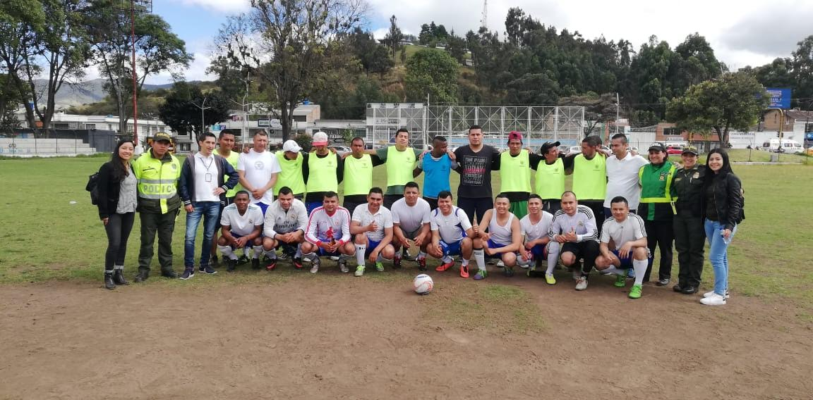
La Alcaldía de Pasto a través del programa, ‘Territorio educado en protección de derechos e inclusión de habitantes de calle y en prevención de dinámicas de calle’ liderado por la Secretaría de Bienestar Social, y contemplado en el Plan de Desarrollo Municipal “Pasto educado Constructor de Paz”, en su componente, Inclusión Social para Cerrar Brechas, realizó la jornada de sensibilización frente al maltrato al habitante de calle y en calle, con los beneficiarios del Centro de Acogida y miembros de la Policía Metropolitana de Pasto.
En la jornada se llevó a cabo un encuentro deportivo con un grupo de 14 agentes de la Policía Metropolitana de Pasto y 8 habitantes de calle del Centro de Acogida, partido de futbol que permitió generar un espacio de paz y reflexión frente a la vulnerabilidad de la ciudadanía de calle.
Al respecto Rubén Darío Pérez, beneficiario del Centro de Acogida manifestó, “para nosotros también es importante el deporte, sentirnos bien y compartir con la policía, así que yo agradezco mucho que hayan hecho esta jornada”.
Estas acciones permiten la atención de personas en condición de calle, y la sensibilización hacia la comunidad en general frente al fenómeno de la habitabilidad en calle y el maltrato que sufre esta población, reconociéndolos como sujetos de derechos y constituyendo oportunidades para la superación de esta condición.
Información: Subsecretario Promoción y Asistencia Social, Álvaro Zarama. Celular: 3188271220 alvarozarama2009@hotmail.com

Somos constructores de paz

SECRETARÍA DE SALUD APLICARÁ LA VACUNA ANTIRRÁBICA A PERROS Y GATOS, DESDE EL 29 DE OCTUBRE HASTA EL 29 DE NOVIEMBRE DE MANERA GRATUITA
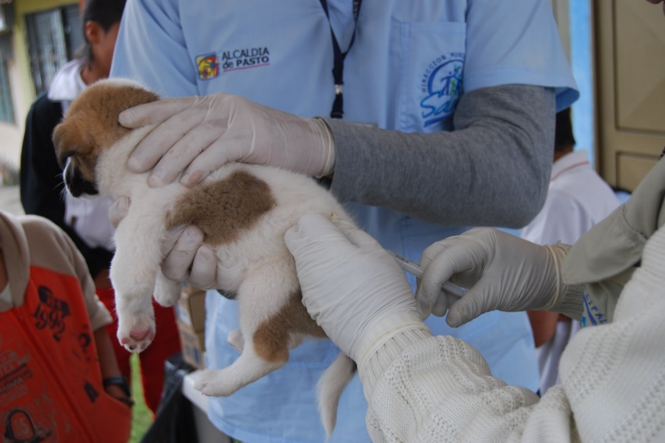
La Secretaría de salud informa a toda la comunidad del municipio de Pasto, que la jornada de vacunación antirrábica, se extiende hasta el 29 de noviembre de 2018.
La Secretaria de Salud, Diana Paola Rosero Zambrano, informó que la meta para esta jornada es vacunar 41.600 animales, entre el sector rural y urbano; además, que se instalarán 8 puestos de vacunación, los cuales atenderán de lunes a sábado en jornada continua, desde las 8:00 de la mañana hasta las 4:00 de la tarde.
Hay que tener en cuenta que únicamente se vacunarán perros y gatos sanos mayores de 3 meses de edad y no se inmunizará ni a hembras en estado de gestación, ni hembras en celo.
La Secretaria de Salud recuerda que esta jornada es gratuita.

JORNADA DE VACUNACIÓN ANTIRRÁBICA 2018
Fecha | Cronograma Puestos de Vacunación
3-nov | Nueva Aranda, Cementerio, La Esperanza, San Albano
 | Nuevo Sol, Juan Pablo II, San Antonio de Aranda
5-nov | La Lomita, Aquine I - II - III - IV - V, Corazón de Jesús I-II
 | Santa Matilde I-II, Bloques San Sebastian, La Floresta,
6-nov | Mariluz I - II - III Panorámico I - II, Anganoy
 | Jorge Giraldo, Gualcaloma, San Vicente, Los Rosales I-II-III
7-nov | Villas de San Rafael, Altos de la Colina, El Dorado,
 | Figueroa, Universitario, Terrazas de Briceño, Postobón
8-nov | Jamondino Alto y Bajo, El Rosario, Emilio Botero
 | 12 de Octubre, ADA
9-nov | Mercedario, Santa Mónica, Villaflor II, Caicedonia
 | Santa Bárbara, Arnulfo Guerrero, Las Brisas
10-nov | Av. Idema, Lorenzo, La Paz, Miraflores I - II
 | Villa Docente, El Tejar, Villa Olímpica
12-nov | San Martin, El Pilar, La Minga, La Rosa
 | Altos de Chapalito, Potrerillo, Chambú I-II
13-nov | San Felipe, San Andrés, Obrero I - II, san Ignacio
 | Las Acacias, Santiago
14-nov | Aranda, Villa Nueva, Sol de Oriente, Quillotocto
 | Villas del Norte, Tescual
15-nov | Juanoy Alto, Juanoy Bajo, Juan XXIII, Pandiaco
 | Av. Estudiantes, Maridiaz, Nuevo Amanecer, Morasurco
16-nov | Popular, Camino Real, Aguapamba, El Barbero
 | Laguna Centro, Cabrera, San Fernando Alto y Bajo
17-nov | Buesaquillo Alto y Bajo, La Alianza, San Francisco
 | Cujacal Medio, Mocondino, Dolores, Puerres
19-nov | Jongovito, Obonuco, San Antonio de Obonuco,
 | San Felipe, San Juan de Anganoy, Los Lirios, San Cayetano
20-nov | Santa Maria, Cubijan, Gualmatan, Guadalupe
21-nov | San Antonio Acuyuyo, Jurado, Casanare
 | Campanero, Bellavista, San Antonio de Casanare

Información: Secretaria de Salud Diana Paola Rosero. Celular: 3116145813 dianispao2@msn.com

Somos constructores de paz

SE ABREN INSCRIPCIONES EN LA ESCUELA DE ARTES Y OFICIOS
La Alcaldía de Pasto a través de la Escuela Artes y Oficios informa que hasta el 15 de diciembre se encuentran abiertas las inscripciones para las líneas productivas de gastronomía, panadería, manicure-pedicure, confecciones y manualidades. El proceso de formación iniciará la primera semana del mes de febrero de 2019 y es gratuito.
Las inscripciones se realizan en las instalaciones de la Escuela de Artes y Oficios, ubicada en la calle 13 N° 28-23, contiguo a la Casona de Taminango. Los interesados deben ser mayores de 18 años y presentar la fotocopia de la cédula de ciudadanía, carné de salud, puntaje de sisben y fotografía de 3 x 4.
Información: Coordinadora Escuelas Artes y Oficios de Pasto, Lucía Edith Burgos. Teléfono: 7231716
Somos constructores de paz

EN LA ESCUELA DE ARTES Y OFICIOS, SE OFRECERÁN SERVICIOS DE MANICURE Y PEDICURE A BAJO COSTO
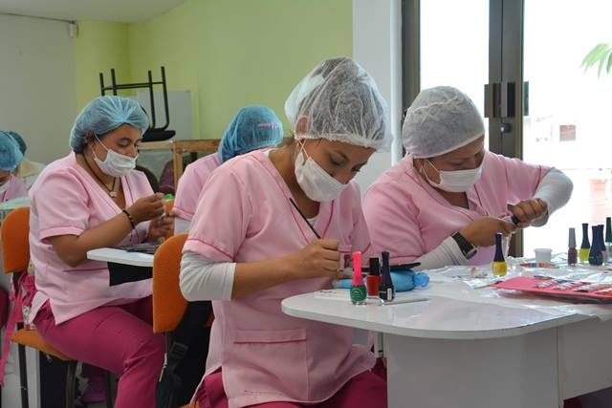
Hasta inicios del mes de diciembre, las estudiantes de la línea de manicure y pedicure de la Escuela de Artes y Oficios, ofrecerán los servicios de limpieza y decoración a la ciudadanía por un costo de $3.000 para manos y $3.000 para pies.
La atención se realizará de lunes a viernes de 8:30 a 11:00 de la mañana y de 2:30 a 4:00 de la tarde en la Escuela de Artes y Oficios, junto a la Casona Taminango.
Rosa Ruales, instructora de manicure y pedicure, extendió la invitación a la ciudadanía para que se acerque a la Escuela de Artes y Oficios y solicite este servicio, como una forma de apoyar a las estudiantes que posterior a su proceso de formación, sueñan con establecer sus emprendimientos. “Son personas que llegaron a la Escuela para aprender un oficio y apoyar económicamente a sus familias y crecer a nivel personal”, destacó.
nformación: Coordinadora Escuelas Artes y Oficios de Pasto, Lucía Edith Burgos. Teléfono: 7231716
Somos constructores de paz

ENTREGA DE INCENTIVOS “JÓVENES EN ACCIÓN” PERIODO DE VERIFICACIÓN SENA MES DE JUNIO Y JULIO 2018 Y UNIVERSIDAD NARIÑO PERMANENCIA Y EXCELENCIA 2018-1
La Alcaldía de Pasto a través de la Secretaría de Bienestar Social y el programa Jóvenes en Acción de Prosperidad Social, se permite comunicar que del 18 de Octubre al 6 de Noviembre del presente año, se realizara entrega de incentivos a estudiantes del Sena y Universidad de Nariño, beneficiarios del programa Jóvenes, mediante giro o cajero automático, por modalidad pico y cedula.

MODALIDAD DAVIPLATA | PICO Y CÉDULA | MODALIDAD GIRO | PICO Y CEDULA
Parque Nariño Calle 18 No. 24-11. | Dispersión todos los dígitos | Parque Nariño Calle 18 No. 24-11. | Dispersión todos los dígitos
Principal Pasto, Calle 17 No. 25 – 40. | Dispersión todos los dígitos |  | Dispersión todos los dígitos
Éxito Pasto Cra. 22 B No. 2 - 57 Av. Panamericana. | Dispersión todos los dígitos |  | Dispersión todos los dígitos
Único Pasto Cl 22 No. 6-61 | Dispersión todos los dígitos. |  | Dispersión todos los dígitos

Mayor información la pueden obtener las instalaciones de la Secretaria de Bienestar Social – Programa Jóvenes en Acción, en horario de atención de 8:00 a 11.00 a.m. y de 2.00 a 5.00 pm - Antiguo INURBE Avenida Mijitayo. Teléfono 7244326 extensión 3012.
Información: Álvaro Javier Zarama Burbano, Subsecretario de Promoción y Asistencia Social, celular 3165774170
Somos constructores de paz
Oficina de Comunicación Social
Alcaldía de Pasto

